

**长沙理工大学**

计算机与通信工程学院

课程第六章作业

**课程名称**： **网络安全技术 ______**

**年级**： **大三 班级**： **网络2102班**

**学号**： **202108060918 姓名**： **王俊____**

**完成日期**： **2024 年 4 月**  **29 日**

**授课老师： 夏卓群_____________**

1、解释以下网络安全对策。

**1）非军事禁区DMZ**

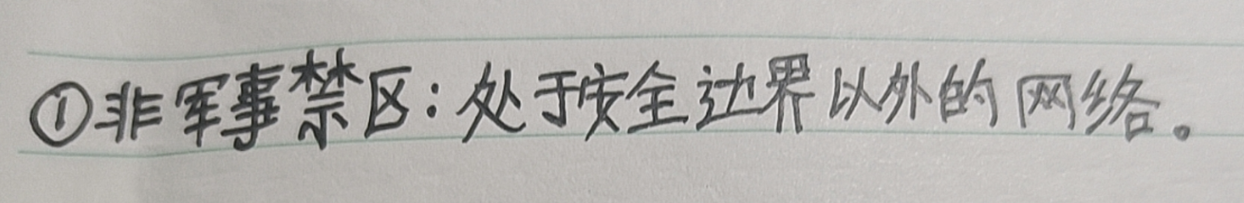

**2）IP过滤器**



**3）传递NAT**

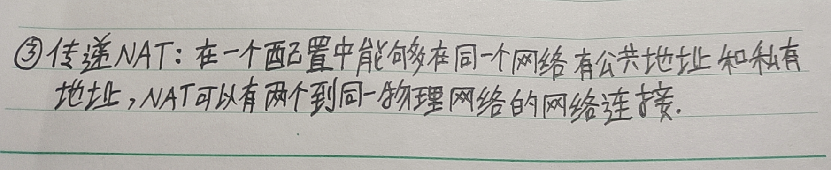

2、简要说明IP层VPN的三种类型。

